PARIS

L’origine et le développement de Paris

C’est avec César que l’on trouve la première mention historique de la bourgade de Lutetia (Lutèce, qui signifie « marais ») et des habitants du pays environnant, Parisii. Elle surgit sur l’Ile de la Cité, formée par les deux bras de la Seine et facile à défendre.
La ville gallo-romaine s’étendit ensuite sur la rive gauche, aux flancs de la colline qui prendra après le nom de la sainte Geneviève, qui avait sauvé la ville de la menace des Huns et qui en deviendra la patronne.

L’Île de la Cité.

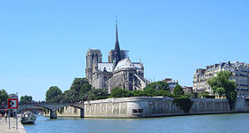

A partir du Ve siècle Lutèce s’appellera Paris, du nom de ses habitants. Au même siècle le roi Clovis établit le siège du royaume au Palais de la Cité. Sous Charlemagne et ses successeurs l’importance de Paris diminue du fait que l’empereur choisit Aix-la-Chapelle comme capitale.
Mais Hugues Capet qui au Xe siècle fixe sa residence dans le Palais de la Cité assure définitivement le rôle de Paris.
Philippe Auguste fait de Paris une véritable capitale. Sous son règne la cathédrale Notre-Dame est achevée, les Halles, marché central, et des hôpitaux sont construits, la ville est défendue par des remparts, l’Université est fondée. Il bâtit le Louvre, d’abord forteresse, puis palais royal.

Paris continua à se développer sur les deux rives de la Seine. Mais c’est sous le second empire que le vieux Paris se transforme dans le Paris moderne, tel que nous le voyons aujourd’hui.

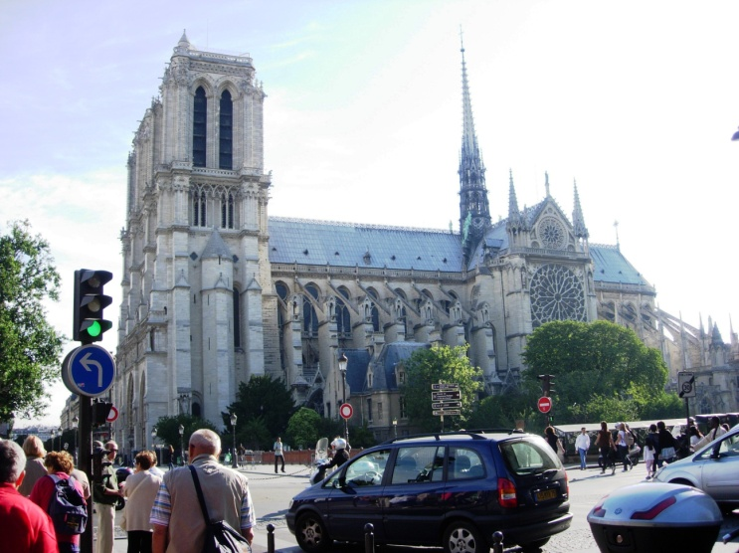
Nôtre-Dame, le symbole de la vie religeuse de Paris.

La vie économique de Paris

Paris est actuellement non seulement le plus grand centre historique, culturel et artistique de la France, mais aussi le plus grand centre administratif et industriel. Placé au centre d’une région riche, traversé par le fleuve le plus facilement navigable, la Seine, en communication ferroviaire, routière, aérienne facile avec tout le reste de la France et avec l’étranger, c’est une ville laborieuse où toutes les branches de l’industrie sont largement représentées : métallurgie de transformation (avions, appareils de chauffage, appareils électriques), industrie automobile (usines Renault), industries chimiques, du vêtement, de luxe, alimentaires, du bois (meubles et carrosseries). Ces activités multiples lui attribuent un rôle de premier plan comme place commerciale.
Le centre d’approvisionnement de la ville sont les Halles Centrales dont les deux premières grandes bâtisses furent construites par le roi Philippe Auguste au XIIIe siècle, aujourd’hui considérablement agrandies.
Premier port fluvial, ses 52 kilomètres de quais permettent aux péniches de débarquer leurs cargaisons à l’intérieur même de la ville. Siège des grands organismes financiers, Banque de France, Monnaie, Bourse et de toutes les grandes affaires, Paris est enfin le principal centre de tourisme grâce à ses beautés artistiques, à ses distractions, à son charme.

Paris, centre de la vie culturelle

Paris est devenu aussi le centre de la vie culturelle de la France. L’Université de Paris, la Sorbonne, date du XIIe siècle. Dans le Collège de France fondé par François Ier au XVIe siècle trouva son siège l’enseignement du grec et de l’hébreu et plus tard de la langue latine. Le XVIIe siècle est celui des Académies dont la plus célèbre est l’Académie française. Fondée en 1635 par Richelieu, elle reçut la mission de « travailler à épurer et à fixer la langue ». La Révolution réunira les 5 Académies en institut de France. Mais la Révolution fera plus. Elle réunira au Louvre tous les chefs-d’oeuvre que possédait la France et qui faisaient partie de la collection privée des rois, et créera le Louvre, l’un des plus riches musées du monde où se trouvent des tableaux de beaucoup d’artistes italiens, entre autres la Joconde de Léonard de Vinci.
Paris est la ville la plus riche en bibliothèques, dont il faut rappeler au moins la Bibliothèque Nationale.

Les monuments

Toute la ville est dominée par la Tour Eiffel (306 mètres) . Elevée de 1887 à 1889 par l’ingénieur Eiffel.

La Tour Eiffel

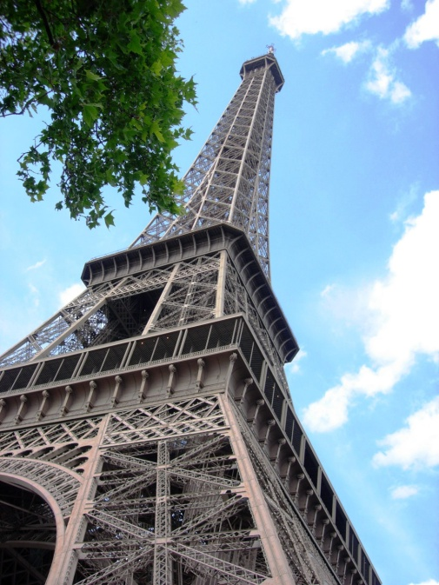

L’Arc de Triomphe, au milieu de la Place de l’Etoile construit de 1806 à 1836 est devenu le monument symbolique de l’honneur national.

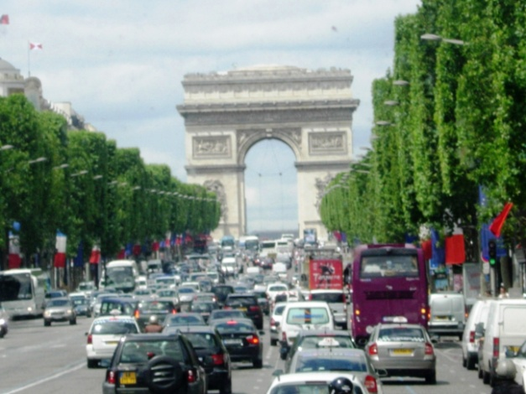
Les Champs-Élysées avec l’arc de Triomphe, qui célèbre les victoires militaires de Napoléon.

Le symbole de la vie religieuse de Paris est sa cathédrale : Notre Dame qui se dresse là depuis 800 ans.
Paris est aussi le centre de la vie artistique parisienne par ses nombreux thèâtres dont les plus célèbres sont la Comédie-Française et l’Opéra.
Le mètro, chemin de fer métropolitain souterrain, créé en 1900 rejoint tous les points de Paris et même sa banlieue.

LES CHATEAUX DE LA LOIRE

La Loire, le plus long des fleuves français, marque la frontière entre deux mondes : la France du Nord et la France du Sud.
La Loire et ses affluents, qui coulent dans des paysages ombragés, ont attiré depuis le Moyen Âge les rois et leur cour. C’est la région française la plus riche de châteaux, de manoirs et de résidences raffinées.

Chambord au sud du fleuve est le plus vaste des châteaux de la Loire. Le château compte 440 pièces, 335 fenêtres, 13 escaliers principaux et 70 secondaires.
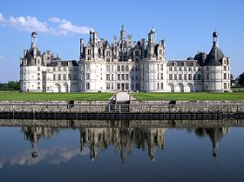

Le châteaux de Chambord.

Chenonceau, le château le plus visité de France. Ce merveilleux château est construit sur un pont. Au-dessous coule le Cher, un affluent de la Loire.
On l’appelle "le château des femmes" parce que, pendant 400 ans, les femmes en sont les héroines hereuses ou malhereuses.
En 1547, quand Henri II monte sur le trône, il offre Chenonceau à Diane de Poitiers, la "toujours belle".
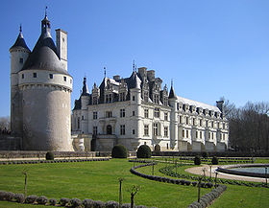

Le châteaux de Chenonceau

Le château de Chinon est une vaste forteresse qui évoque huit siècles d’histoire. A l’intérieur, il y a des salles qui évoquent les grandes étapes de la vie de Jeanne d’Arc.

Blois possède un des plus intéressants châteaux où l’on peut admirer l’art de la Renaissance, importé d’Italie mais adapté au gout français.
Les façades blanches des maisons, les toits d’ardoises bleues et les cheminées de briques rouges font la caractéristique de Blois.

